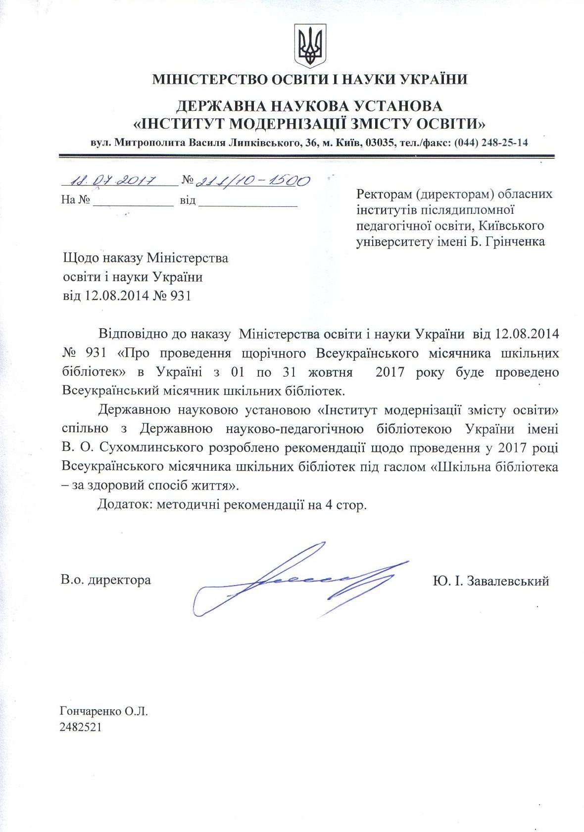

Додаток до листа ІМЗО
від_18.07.2017 № 211/10-1500

Міністерство освіти і науки України
Державна наукова установа «Інститут модернізації змісту освіти»
Державна науково-педагогічна бібліотека України імені В.О.Сухомлинського Національної академії педагогічних наук України

Рекомендації щодо проведення в 2017 році
Всеукраїнського місячника шкільних бібліотек

З 2008 року за ініціативою Міжнародної асоціації шкільних бібліотек (IASL) започатковано щорічне проведення Міжнародного місячника шкільних бібліотек. Міністерство освіти і науки України в 2014 році підтримало міжнародну ініціативу і прийняло рішення щорічно з 1 по 31 жовтня в рамках Міжнародного місячника шкільних бібліотек проводити Всеукраїнський місячник шкільних бібліотек (наказ МОН України від 12.08.2014 № 931). У 2017 році Всеукраїнський місячник шкільних бібліотек відбуватиметься під гаслом «Шкільна бібліотека – за здоровий спосіб життя».
Зміцнення здоров’я дітей є однією з актуальних проблем нашого суспільства. Швидкі темпи зростання захворюваності та інвалідності дітей шкільного віку, недотримання гігієнічних нормативів щодо навколишнього середовища, в якому перебувають діти, незбалансованість харчування, дефіцит мікроелементів і вітамінів, гіподинамія, травматизм, тютюнопаління, вживання алкогольних напоїв, токсичних і наркотичних речовин, ранній початок статевого життя, недостатній рівень сформованості навичок безпеки життєдіяльності, поширення ВІЛ-інфекції, туберкульозу, захворювань, що передаються статевим шляхом тощо, потребують посилення роботи в навчальних закладах з формування в учнів навичок здорового способу життя. Сьогодні як ніколи потрібні нові підходи й шляхи до усвідомлення учнівською молоддю необхідності зміцнення здоров’я, розвитку культури здоров’я.
До пошуку ефективних шляхів розв’язання проблеми соціального здоров’я молоді долучаються й шкільні бібліотеки. Бібліотеку завжди називали аптекою душі, місцем, де лікують словом та книгою, тому важливо, щоб кожна шкільна бібліотека стала центром збереження здоров’я та осередком формування здоров’язберігаючої компетентності учнів.
Цьогорічний Всеукраїнський місячник шкільних бібліотек має сприяти реалізації основних пріоритетів Нової української школи, зокрема, формування в учнів уміння розумно та раціонально користуватися природними ресурсами, усвідомлення ролі навколишнього середовища для життя і здоров’я людини, здатність і бажання дотримуватися здорового способу життя.
У місячнику братимуть участь шкільні бібліотекарі, представники обласних державних адміністрацій, органів управління освітою, директори навчальних закладів, методисти з бібліотечних фондів, громадські організації.
Загальний науково-методичний супровід організації та проведення Всеукраїнського місячника шкільних бібліотек здійснюватиме Державна наукова установа «Інститут модернізації змісту освіти» та головний координаційний науково-методичний центр мережі освітянських бібліотек МОН України та НАПН України – Державна науково-педагогічна бібліотека України імені В. О. Сухомлинського НАПН України.
Результати місячника висвітлюватимуться на Всеукраїнському вебінарі, що відбудеться за підтримки «Microsoft Україна». З метою поширення інформації про Всеукраїнський місячник шкільних бібліотек буде підготовлено спеціальний випуск науково-методичного часопису «Шкільна бібліотека плюс».
Інформація про проведені заходи, фоторепортажі, статті, сценарії, вірші відповідно до заявленої тематики надсилається до Державної науково-педагогічної бібліотеки України імені В. О. Сухомлинського до 20 листопада 2017 року на електронну адресу:metodist08@i.ua

Рекомендовані заходи в рамках
Всеукраїнського місячника шкільних бібліотек
Основна робота бібліотек з виховання культури здоров’я учнів має здійснюватися за такими напрямами: поповнення бібліотечного фонду документами з різних галузей знань, зорієнтованих на формування в учнів практичних навичок дбайливого ставлення до свого здоров’я, популяризація літератури про здоров’я та здоровий спосіб життя,створення навігатора для швидкого пошуку сайтів з інформацією щодо здорового способу життя в Інтернеті, організація традиційних і віртуальних тематичних книжкових виставок, інформаційний супровід та проведення масових заходів (конференції, цикли бесід, огляди літератури, усні журнали, дискусії, диспути, діалоги тощо). Проведення комплексу заходів з формування здорового способу життя в тісній співпраці бібліотек з учасниками навчально-виховного процесу ефективно впливатиме на ціннісні пріоритети підлітків та молоді.

З метою залучення учнів до активної участі у Всеукраїнському місячнику рекомендовано на обласному рівні організувати такі заходи:
- конференції «Молодь про користь здорового способу життя», «Просвітницька функція шкільної бібліотеки щодо формування здорового способу життя в контексті заповіді В. О.Сухомлинського «Духовне здоров’я дитини»;
- флешмоби «Здоровий спосіб життя: Модно! Престижно! Корисно!», «Здоровим бути модно, стильно і красиво»;
- буккросинг під гаслом «Література як мікстура»;
- інформаційний брифінг «У гармонії з собою і світом»;
- квест «Рухова активність – здоровий спосіб життя»;
- конкурс плакатів і малюнків «Я обираю здоров’я», «Здоров’я сьогодні і на все життя».

У загальноосвітніх навчальних закладах шкільними бібліотекарями можуть бути організовані такі заходи:
- круглі столи «Здоров’я – вічна мрія людства», «Щоб вижити, світ повинен встановити здоровий спосіб життя!», «Здоровий спосіб життя в традиціях українського народу»;
- конкурс-вікторина «Що я знаю про здоровий спосіб життя»;
- презентації книжок, журналів, інформаційних сайтів, що популяризують здоровий спосіб життя, автобіографій відомих особистостей, які, незважаючи на інвалідність, домоглися визнання в суспільстві;
- перегляд та створення власних буктрейлерів про важливість духовного, психічного, соціального та фізичного здоров’я людини, толерантність і терпимість до людей з особливими потребами;
- підготовка циклу тематичних виставок, присвячених профілактиці наркоманії, токсикоманії, алкоголізму, тютюнопалінню, зокрема: «Шкідливі звички: міраж і дійсність», «Здоров'я або цигарка?», «Наркоманія - це плаха», «Вороги юності та краси», «Велике зло та біда роду людського», «Спортивні перемоги - перемоги здоров'я», «Азбука краси та бадьорості», «Як вода джерельна будьте ви здорові»;
- підготовка і розповсюдження рекомендаційних списків (у вигляді буклетів, закладок), що інформуватимуть про нову літературу та актуальні статті, присвячені популяризації здорового способу життя: «Здорова людина – здорове суспільство», «Питна вода: безпека, якість, здоров’я», «Ім’я біди – наркотик», «Знайте правду про СНІД», «Кожна цигарка скорочує життя на 15 хвилин», «Курити – здоров’ю шкодити», «Алкоголь – це небезпечно!», «Раціональне харчування»;
- оформлення тематичних полиць: «Здоровий спосіб життя – хворобам нема вороття», «Мандрівка на планету Здоров’я»;
- спільне проведення з педагогічними працівниками, спеціалістами-медиками бесід, дискусій, диспутів, зустрічей на теми: «Вічні цінності життя», «Відновлюй своє здоров’я правильним балансом діяльності й відпочинку», «Наркоманія: від хвилинного задоволення до трагедії життя», «Нікотин – своєрідний наркотик», «Алкоголь і підліток», «СНІД – небезпечна хвороба», «Дорога в безодню»;
- розміщення на інформаційному стенді навчального закладу, сайті (блозі) бібліотеки матеріалів з розвитку культури здоров’я;
- відзначення кращих читачів бібліотеки, які долучилися до організації та проведення місячника.
З метою поширення інформації про Всеукраїнський місячник методисти з бібліотечних фондів можуть розмістити на сайтах обласних державних адміністрацій інформацію про проведені заходи, матеріали щодо кращого досвіду роботи шкільних бібліотек з виховання в учнів здорового способу життя й подати їх для публікації в науково-методичні часописи «Шкільна бібліотека плюс», «Шкільна бібліотека», «Шкільний бібліотекар».
Активна участь шкільних бібліотекарів усіх областей України у Всеукраїнському місячнику «Шкільна бібліотека – за здоровий спосіб життя» сприятиме консолідації зусиль шкільних бібліотек України у справі зміцнення здоров’я, профілактики хвороб, забезпечення гармонійного розвитку кожного школяра.

